**Masarykova základní škola a mateřská škola Český Těšín**

73701 Český Těšín, Komenského 607/3

e-mail: [info@masarykovazsms.cz](mailto:info@masarykovazsms.cz)

IČ: 60784512

**TORAS Marketing s. r. o.**

**Chotěbuzská 284**

**735 61  Chotěbuz**

OBJEDNÁVKA Č. 10/2024

Peněžní ústav: Česká spořitelna

Číslo účtu: 1721667379/0800

Tel.: XXXXXXXXXXXXX

Vyřizuje: XXXXXXXXXXXXX

       Objednáváme u Vás 4 ks počítačů All-in-one ASUS/E3402/23,8“/FHD/i3-1215U/8GB/512GB SSD/UHD/W11P EDU/Black/2R + software Office LTSC Standart 2021 EDU a Eset Antivirus 1 rok. Celková cena činí 75 808,- Kč vč. DPH, dle Vaší cenové nabídky ze dne 25.10.2023, viz příloha.

Informujeme Vás, že jsme povinným subjektem ve smyslu zákona č. 340/2015 Sb., o Registru smluv, ve znění pozdějších předpisů, a tato objednávka bude zveřejněna v Registru smluv.

Žádáme Vás o akceptaci objednávky e-mailem na adresu [info@masarykovazsms.cz](mailto:info@masarykovazsms.cz), pokud možno obratem. Poté bude objednávka vložena do registru smluv.

Akceptací objednávky prohlašujete, že veškeré informace uvedené v této objednávce nepovažujete za informace, které nelze poskytnout při postupu podle předpisů upravujících svobodný přístup k informacím a udělujete svolení k jejich užití a zveřejnění bez stanovení jakýchkoliv dalších podmínek.

V Českém Těšíně dne 10.1.2024

S pozdravem

Mgr. Michal Nešporek  
ředitel školy

# ASUS/E3402/23,8"/FHD/i3-1215U/8GB/512GB SSD/UHD/W11P EDU/Black/2R

# + software Office LTSC Standart 2021 EDU a Eset Antivirus 1 rok

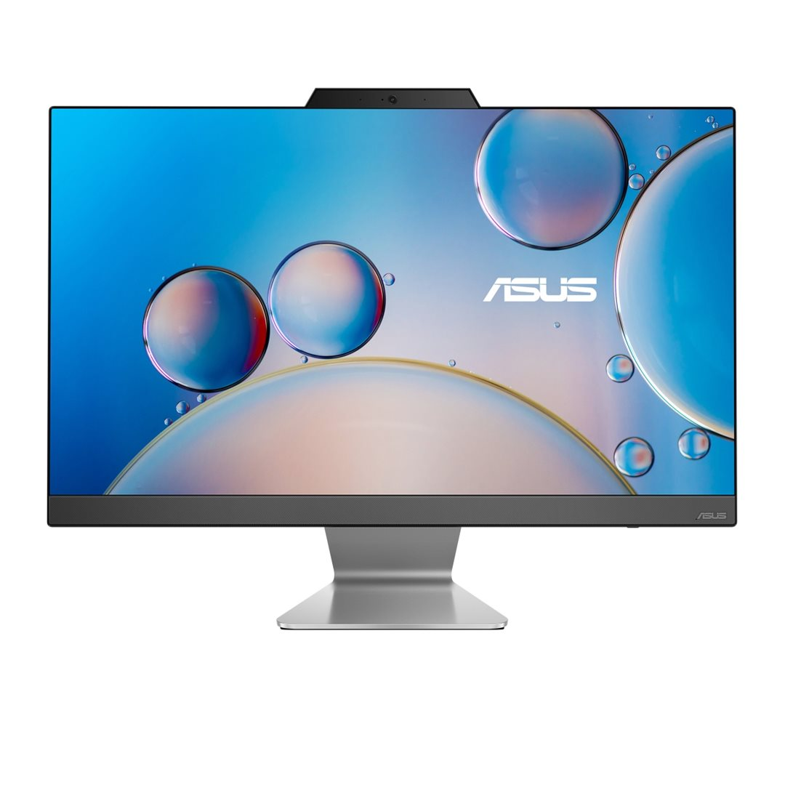

**Model:**ASUS E3402  
**Barva:**černá  
**Operační systém:**Windows 11 Pro EDU **Operační systém:**Windows 11 Pro EDU  
**Procesor:**Intel Core i3-1215U Processor 1.2 GHz (10M Cache, up to 4.4 GHz, 6 cores)  
**Displej:**23.8-inch FHD (1920 x 1080) 16:9 LCD 250nits sRGB: 100% 178/178 60Hz WVA antireflexní  
**Dotykový:**ne  
**Grafika:**Intel UHD Graphics  
**Pevný disk:**512GB M.2 NVMe PCIe 3.0 SSD  
**Optická mechanika:**ne**Paměť:**8GB DDR4 SO-DIMM

**Síť:**Realtek RTL8111H 10/100/1000 GbE  
**Bezdrátová komunikace:**Wi-Fi 6(802.11ax) (Dual band) 2*2 + Bluetooth 5.1

**Čtečka paměťových karet:**ano  
**Webkamera:**720p HD camera  
**Mikrofon:**vestavěný

**Rozměry:**53.9 x 42.3 x 1.5 ~ 16.5 cm  
**Hmotnost:**5,4 kg  
**Napájení:**ø4.5, 90W AC Adapter

**Klávesnice:**drátová USB  
**Myš:**drátová USB

**Software:**Office LTSC 2021 Standart (education)

**Cena 18 952,-**

Cena je uvedena včetně poplatků a DPH.

Vyhotovil: XXXXXXXXXXXXXX